

INSTRUKCJA WYPEŁNIANIA I SKŁADANIA DOKUMENTU PODSUMOWUJĄCEGO AUDYT ENERGETYCZNY
W RAMACH PROGRAMU PRIORYTETOWEGO
„CZYSTE POWIETRZE”

SPIS TREŚCI
I. INFORMACJE OGÓLNE DOTYCZĄCE DOKUMENTU PODSUMOWUJĄCEGO AUDYT ENERGETYCZNY (dalej: DPAE) 3
II. ZAŁOŻENIE KONTA W GENERATORZE WNIOSKÓW O DOFINANSOWANIE (dalej: GWD) 3
III. UTWORZENIE NOWEGO DOKUMENTU PODSUMOWUJĄCEGO AUDYT ENERGETYCZNY 8
IV. WYPEŁNIENIE DOKUMENTU PODSUMOWUJĄCEGO AUDYT ENERGETYCZNY 9
OŚWIADCZENIA OSOBY SPORZĄDZAJĄCEJ 10
1. DANE OSOBY SPORZĄDZAJĄCEJ 10
2. DANE OGÓLNE O BUDYNKU / LOKALU MIESZKALNYM 10
3. INFORMACJE O STANIE BUDYNKU / LOKALU PRZED ROZPOCZĘCIEM REALIZACJI PRZEDSIĘWZIĘCIA 12
4. PLANOWANY DO REALIZACJI W RAMACH PRZEDSIĘWZIĘCIA ZAKRES RZECZOWY WYNIKAJĄCY Z PRZEPROWADZONEGO AUDYTU ENERGETYCZNEGO 13
5. INFORMACJE O PLANOWANYM STANIE BUDYNKU / LOKALU PO ZAKOŃCZENIU REALIZACJI PRZEDSIĘWZIĘCIA 15
6. PODSUMOWANIE POPRAWY EFEKTYWNOŚĆI ENERGETYCZNEJ BUDYNKU / LOKALU ORAZ REDUKCJI EMISJI ZANIECZYSZCZEŃ W WYNIKU REALIZACJI PRZEDSIĘWZIĘCIA 16
V. WERYFIKACJA I ZŁOŻENIE DOKUMENTU PODSUMOWUJĄCEGO AUDYT ENERGETYCZNY 18
ZŁOŻENIE DPAE Z PODPISEM ELEKTRONICZNYM 19
PODPISYWANIE WNIOSKU Z UŻYCIEM CERTYFIKATU (KWALIFIKOWANEGO PODPISU ELEKTRONICZNEGO) 19
PODPIS Z UŻYCIEM PROFILU ZAUFANEGO PLATFORMY EPUAP 21
WYSŁANIE DOKUMENTU PRZEZ EPUAP 22
VI. PRZYGOTOWANIE KOREKTY DPAE 23

INFORMACJE OGÓLNE DOTYCZĄCE DOKUMENTU PODSUMOWUJĄCEGO AUDYT ENERGETYCZNY (dalej: DPAE)

- Dokument podsumowujący audyt energetyczny (DPAE) sporządzany jest przez osobę posiadającą uprawnienia do sporządzania świadectw charakterystyki energetycznej budynku i wpisaną do wykazu, o którym mowa w art. 31 ust. 1 pkt 1 ustawy z dnia 29 sierpnia 2014 r. o charakterystyce energetycznej budynków.
- Podstawą przygotowania DPAE jest przeprowadzony audyt energetyczny budynku / lokalu spełniający wymogi określone Rozporządzeniem Ministra Infrastruktury z dnia 17 marca 2009 r. w sprawie szczegółowego zakresu i formy audytu energetycznego oraz części audytu remontowego, wzorów kart audytów, a także algorytmu oceny opłacalności przedsięwzięcia termomodernizacyjnego (Dz.U. nr 43 z dn.18.03.2009 r., poz. 346 z późn. zm.), poprzedzony wizją lokalną i wykonaniem niezbędnej inwentaryzacji na miejscu.
- Metody wskazania zaleceń dotyczące opłacalnej ekonomicznie i wykonalnej technicznie poprawy charakterystyki energetycznej budynku/lokalu mieszkalnego wskazane w dokumencie podsumowującym ocenę energetyczną budynku/lokalu mieszkalnego muszą być wykonane zgodnie z Ustawą z dnia z dnia 29 sierpnia 2014 r. o charakterystyce energetycznej budynków (t. j. Dz.U. 2024 poz. 101 z późn. zm.) oraz Rozporządzeniem Ministra Infrastruktury i Rozwoju z dnia 27 lutego 2015 r. w sprawie metodologii wyznaczania charakterystyki energetycznej budynku lub części budynku oraz świadectw charakterystyki energetycznej (Dz.U. 2015 poz. 376 z późn. zm.).
- Dokument podsumowujący audyt energetyczny sporządzany jest z wykorzystaniem obowiązującego w ramach programu Czyste Powietrze wzoru/formularza wypełnianego i składanego za pośrednictwem GWD. W związku z powyższym konieczne jest posiadanie przez osobę sporządzającą DPAE konta w GWD. Po przygotowaniu dokumentu należy go podpisać i złożyć przez GWD, a następnie przekazać Inwestorowi (wnioskodawcy składającemu wniosek o dofinansowanie w ramach programu Czyste Powietrze) wydrukowaną oraz elektroniczną wersję złożonego DPAE.
- Wnioskodawca wypełniając wniosek o dofinansowanie wpisuje do formularza wniosku m.in. numer techniczny znajdujący się na dole każdej strony DPAE oraz załącza cały dokument jako obowiązkowy załącznik do wniosku o dofinansowanie.
- Dane znajdujące się w DPAE potwierdzają standard energetyczny budynku / lokalu przed rozpoczęciem przedsięwzięcia, wskazują konieczny do realizacji zakres prac oraz określają planowany do osiągnięcia standard energetyczny budynku po wykonaniu całego zakresu przedsięwzięcia.
- Zakres prac przewidzianych do realizacji w ramach dofinansowywanego przedsięwzięcia musi być w pełni zgodny z zakresem wskazanym w DPAE.

ZAŁOŻENIE KONTA W GENERATORZE WNIOSKÓW O DOFINANSOWANIE (dalej: GWD)
- Wymagania systemu GWD
Minimalne wymagania umożliwiające pracę z GWD:
- aplikacja działa poprawnie w przeglądarkach: Edge w wersji 84 lub nowszej, Chrome w wersji 80 lub nowszej, Safari w wersji 13 lub nowszej, Firefox w wersji 79 lub nowszej, Internet Explorer w wersji 11 lub nowszej (rekomendowane jest używanie najnowszych wersji przeglądarek),
- wyłączone blokowanie ciasteczek dla adresu gwd.nfosigw.gov.pl w przeglądarce,
- zainstalowane oprogramowanie JAVA w najnowszej wersji (opcjonalne, zalecane),
- system operacyjny wspierający zestaw do składania bezpiecznego podpisu (w przypadku stacji,
na których będzie używana funkcjonalność podpisu elektronicznego),
- oprogramowanie do obsługi bezpiecznego urządzenia do składania podpisu elektronicznego (w przypadku stacji, na których będzie używana funkcjonalność podpisu elektronicznego),
- połączenie z siecią Internet.
Generator wniosków o dofinansowanie (GWD) jest narzędziem umożliwiającym przygotowanie dokumentu podsumowującego audyt energetyczny (DPAE) na wzorze obowiązującym w ramach programu priorytetowego „Czyste Powietrze”.
Każda osoba korzystająca z GWD musi zarejestrować indywidualne konto w GWD, a następnie zalogować się przy użyciu ustalonego loginu i hasła. Można to zrobić z wykorzystaniem profilu zaufanego w serwisie gov.pl https://www.gov.pl/web/gov/skorzystaj-z-programu-czyste-powietrze lub bez poświadczenia profilem zaufanym na stronie https://gwd.nfosigw.gov.pl/ - szczegółowo opisane poniżej w pkt 1) i 2).
Uwaga! W przypadku problemów technicznych związanych z zalogowaniem się do systemu GWD prosimy o zgłoszenie tego faktu przy pomocy formularza kontaktowego dostępnego na stronie logowania GWD w prawym dolnym rogu ekranu.
2) Rejestracja/logowanie w GWD w serwisie gov.pl dla Wnioskodawców posiadających profil zaufany
Po wejściu na stronę https://www.gov.pl/web/gov/skorzystaj-z-programu-czyste-powietrze należy kliknąć ikonę Złóż wniosek.
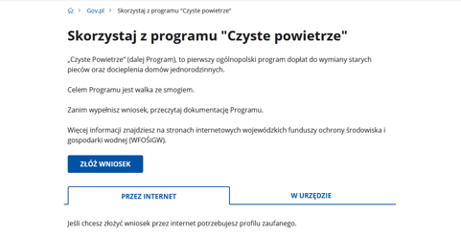
- Wnioskodawca zostanie przekierowany do strony login.gov.pl gdzie należy wybrać poświadczenie, za pomocą którego Użytkownik zaloguje się do konta w GWD.
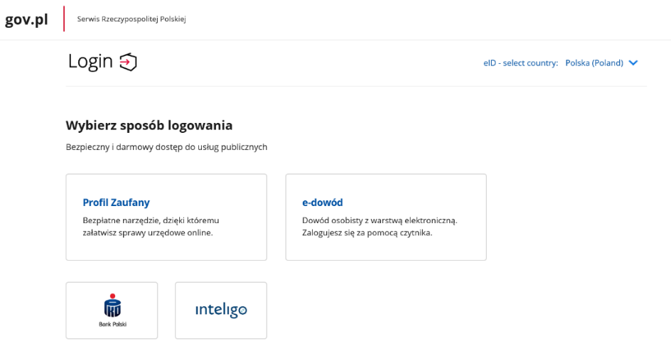
- W przypadku braku posiadania konta w GWD należy zarejestrować się za pomocą profilu zaufanego. Wyświetli się formularz rejestracji konta w GWD, a takie dane jak PESEL, imię i nazwisko (dane są nieedytowalne) będą uzupełnione. System GWD poprosi o podanie adresu email będącego identyfikatorem konta w GWD. Zaleca się staranne wpisanie adresu email, gdyż adres ten jest identyfikatorem konta w systemie GWD. Za prawidłowość podania adresu email odpowiada wnioskodawca. Po zalogowaniu do GWD, adres email konta jest widoczny w prawym górnym rogu ekranu.
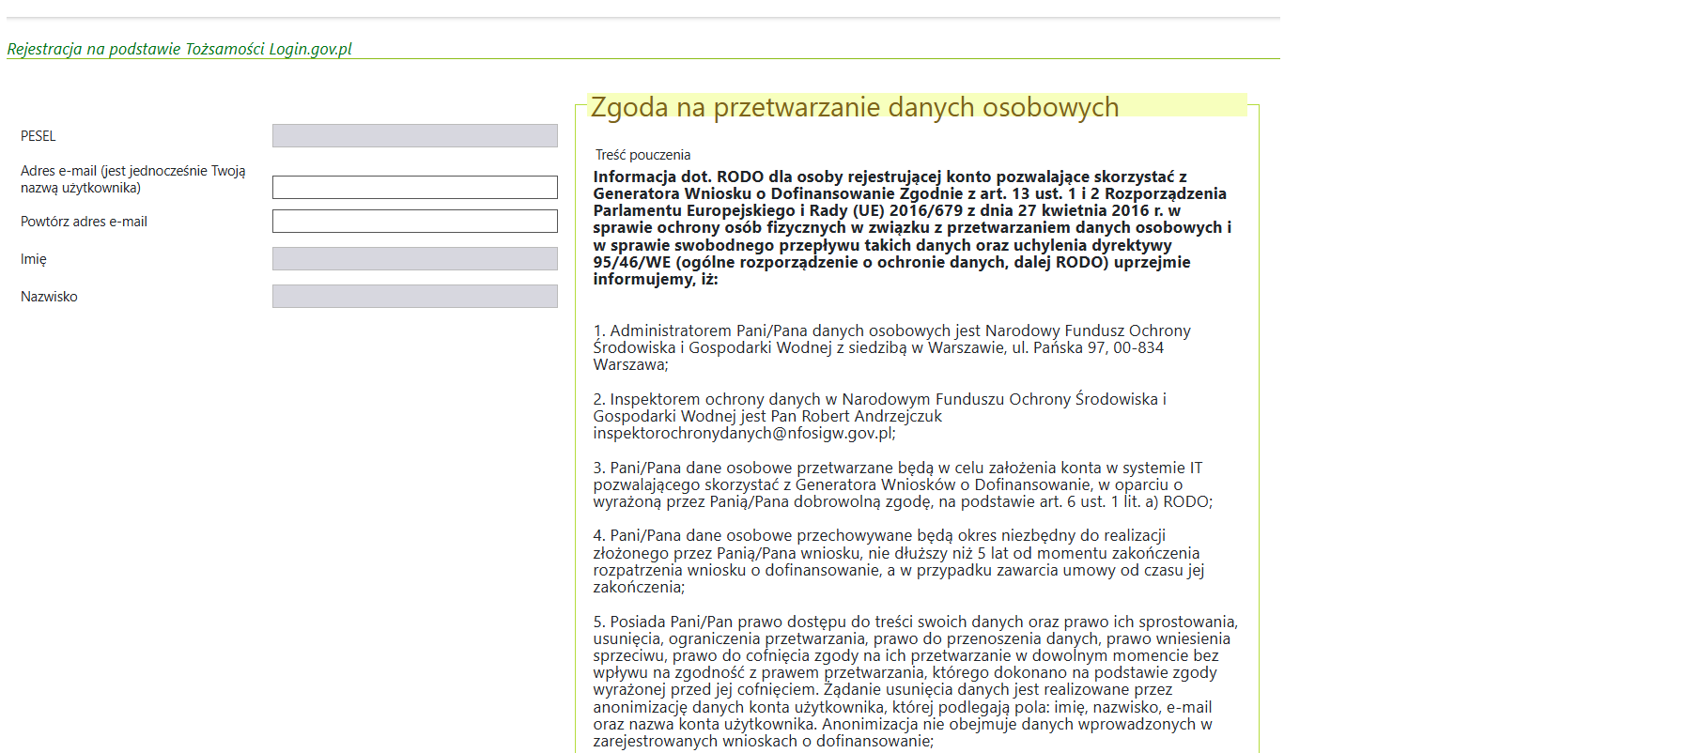

- Następnie należy wprowadzić wynik operacji arytmetycznej (kod CAPTCHA) i kliknąć klawisz Zarejestruj.
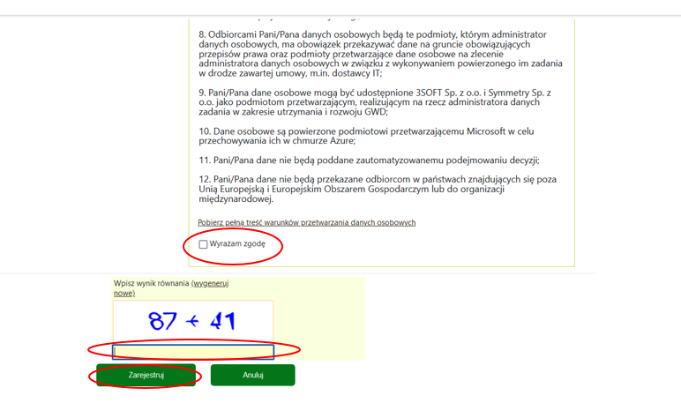
Uwaga!
Za pomocą profilu zaufanego można zarejestrować/zalogować się również poprzez wejście na stronę https://gwd.nfosigw.gov.pl korzystając z odpowiednich opcji w sekcji Węzeł Krajowy/login.gov.pl. W tym celu należy kliknąć Zarejestruj (jeśli Użytkownik nie posiada konta w GWD) lub Zaloguj (jeśli Użytkownik posiada już konto w GWD) w sekcji Węzeł Krajowy/login.gov.pl.
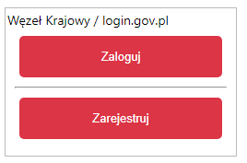
Następnie należy wykonać czynności opisane powyżej w pkt. 1-3.
3) Rejestracja/logowanie na stronie GWD z wykorzystaniem adresu e-mail (jeśli Wnioskodawca nie posiada profilu zaufanego)
Po wejściu na stronę https://gwd.nfosigw.gov.pl należy zarejestrować/zalogować się korzystając z odpowiednich opcji w sekcji Użytkownik GWD.
W przypadku braku posiadania konta w GWD należy zarejestrować się i utworzyć konto w GWD. W tym celu należy nacisnąć Zarejestruj w sekcji Użytkownik GWD.
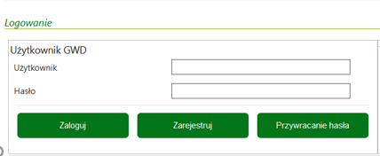
Po naciśnięciu Zarejestruj wyświetli się formularz rejestracyjny, który należy wypełnić.
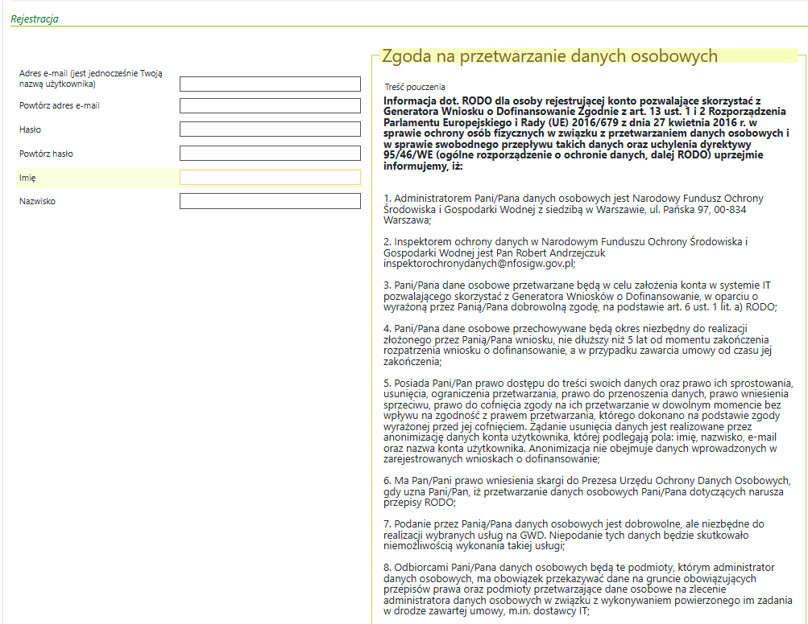

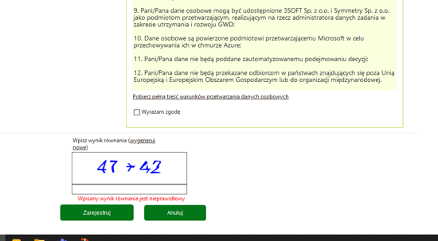
Po wypełnieniu wszystkich danych i poprawnym wprowadzeniu operacji arytmetycznej, zostanie wysłana wiadomość z linkiem aktywacyjnym na adres e-mail podany w procesie rejestracji. Po kliknięciu w link, konto zostaje aktywowane w GWD i użytkownik może korzystać z systemu.
Uwaga! Hasło musi zawierać: min. 8 znaków, w tym: liczba wielkich liter – min. 1, liczba cyfr w haśle – min. 1, liczba znaków specjalnych – min. 1 (np. @#$%!^&*(). Hasło nie może zawierać znaku specjalnego znak mniejszości „<”.
Uwaga! Czas w jakim użytkownik powinien dokonać aktywacji konta lub nowego hasła wynosi 5 dni.
W przypadku posiadania już konta w GWD, należy zalogować się za pomocą użytkownika i hasła. W tym celu należy wprowadzić wymagane dane i nacisnąć Zaloguj w sekcji Użytkownik GWD.
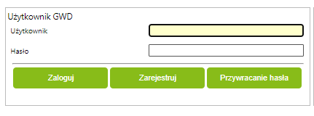

UTWORZENIE NOWEGO DOKUMENTU PODSUMOWUJĄCEGO AUDYT ENERGETYCZNY
Po zalogowaniu, należy utworzyć nowy wniosek poprzez kliknięcie w ikonę Nowy wniosek o dofinansowanie, znajdującą się w menu głównym i wybrać rodzaj wniosku – Wnioski składane do wfośigw – program „Czyste Powietrze” i „Ciepłe Mieszkanie”.
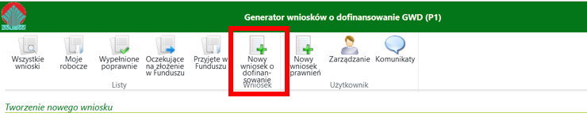
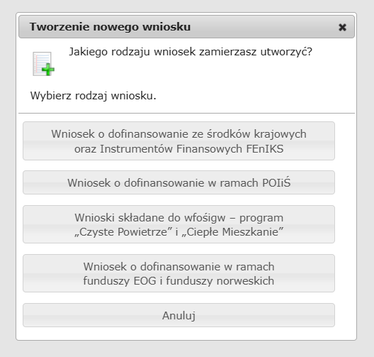
Następnie należy wybrać nabór Czyste Powietrze – dla Programu obowiązującego od 20.07.2026 r., konkurs 20/NC/2.2/2026/CP – DPAE oraz województwo odpowiednie dla lokalizacji budynku/lokalu mieszkalnego, którego będzie dotyczył dokument podsumowujący audyt energetyczny i nacisnąć Zapisz i przejdź do edycji

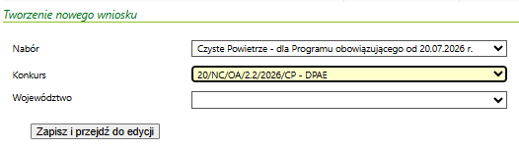

WYPEŁNIENIE DOKUMENTU PODSUMOWUJĄCEGO AUDYT ENERGETYCZNY
Zalecenia ogólne
- Przed rozpoczęciem wypełniania formularza dokumentu podsumowującego audyt energetyczny należy zapoznać się z treścią programu priorytetowego „Czyste Powietrze” (dalej: Program).
- Formularz DPAE zbudowany jest z pól różnych typów (np. pola tekstowe, listy rozwijalne, pola wyboru). Ponadto pola te mogą być obowiązkowe lub opcjonalne. Aby ułatwić użytkownikowi wypełnianie formularza DPAE – przyjęto następujące oznaczenia:
- kolor żółty – pola edytowalne w formularzu (do wypełnienia przez wypełniającego),
- kolor ciemno pomarańczowy – pole, w którym aktualnie znajduje się kursor,
- kolor czerwony – oznaczenie pól obowiązkowych do wypełnienia (podświetlane, jeżeli pole zostało kliknięte i nie wprowadzono danych) lub błędnie wypełnionych,
- kolor szary – pole niepodlegające edycji (nie wypełniane przez wypełniającego).
- Oznaczenia kolorów nie mają zastosowania do pól wyboru, w których wypełniający zaznacza właściwy wybór lub odpowiedź.
- Informacje zawarte w formularzu powinny być aktualne i zgodne z audytem energetycznym oraz stanem faktycznym.
Formularz należy wypełniać w ustalonej kolejności zgodnie z numeracją pól.
Uwaga! Wyświetlanie i edycja poszczególnych pól jest uzależniona od zaznaczenia określonych pól i oświadczeń.
Pole 1 Złożenie DPAE Należy zaznaczyć, jeśli składana jest pierwsza wersja dokumentu podsumowującego audyt energetyczny. (pole obowiązkowe)
Pole 2 Korekta DPAE Zostanie automatycznie zaznaczone w przypadku składania korekty dokumentu podsumowującego audyt energetyczny.
Sposób przygotowania korekty DPAE opisany jest w rozdziale VI na końcu instrukcji.

OŚWIADCZENIA OSOBY SPORZĄDZAJĄCEJ
Pola 3, 4, 5, 7, 8 – Należy zaznaczyć chechbox zgodnie z treścią oświadczenia. (pola obowiązkowe)
W przypadku wprowadzenia zmian w programie „Czyste Powietrze”, zmiany te publikowane są na stronach wfośigw oraz zamieszczana jest zaktualizowana dokumentacja na stronie czystepowietrze.gov.pl. Zaznaczając checkbox w polu 3 audytor przyjmuje obowiązek systematycznego śledzenia zmian w Programie.

Pole 6 – Należy wskazać datę przekazania Inwestorowi wykonanego audytu energetycznego. (pole obowiązkowe). W przypadku, gdy audyt energetyczny dla lokalu/budynku mieszkalnego został sfinansowany przez gminę (w ramach bonu na audyt) należy wskazać datę przekazania audytu energetycznego oraz dokumentu podsumowującego audyt energetyczny inwestorowi tj. wnioskodawcy PPCP.

DANE OSOBY SPORZĄDZAJĄCEJ
Pole 1.1 Należy wpisać imię osoby sporządzającej. (pole obowiązkowe)
Pole 1.2 Należy wpisać nazwisko osoby sporządzającej. (pole obowiązkowe)
Pole 1.3 Należy wpisać nr wpisu do wykazu, o którym mowa w art. 31 ust. 1 pkt 1 ustawy z dnia 29 sierpnia 2014 r. o charakterystyce energetycznej budynków - Wykaz osób uprawnionych do sporządzania świadectw charakterystyki energetycznej. (pole obowiązkowe)

DANE OGÓLNE O BUDYNKU / LOKALU MIESZKALNYM
Uwaga!
Używane w tej instrukcji słowo „budynek” – oznacza „budynek mieszkalny jednorodzinny” w rozumieniu Programu
Używane w tej instrukcji słowo „lokal mieszkalny” lub „lokal” – oznacza „wydzielony w budynku jednorodzinnym lokal mieszkalny z wyodrębnioną księgą wieczystą”.
DANE INWESTORA – WŁAŚCICIELA/WSPÓŁWŁAŚCICIELA BUDYNKU/LOKALU MIESZKALNEGO
Uwaga: w Polach 2.1 i 2.2 należy wpisać dane osoby, która będzie wnioskowała o dofinansowanie przedsięwzięcia w ramach programy priorytetowego „Czyste Powietrze”
Pole 2.1 Należy wpisać imię właściciela/współwłaściciela budynku/lokalu mieszkalnego będącego Wnioskodawcą w ramach Programu. (pole obowiązkowe)
Pole 2.2 Należy wpisać nazwisko właściciela/współwłaściciela budynku/lokalu mieszkalnego będącego Wnioskodawcą w ramach Programu. (pole obowiązkowe)
ADRES BUDYNKU / LOKALU MIESZKALNEGO
Pole 2.3 Należy wybrać z listy rozwijanej nazwę województwa właściwego dla adresu budynku / lokalu mieszkalnego. (pole obowiązkowe)
Pole 2.4 Należy wybrać z listy rozwijanej nazwę powiatu właściwego dla adresu budynku / lokalu mieszkalnego. (pole obowiązkowe)
Pole 2.5 Należy wybrać z listy rozwijanej nazwę gminy właściwej dla adresu budynku / lokalu mieszkalnego. (pole obowiązkowe)
Pole 2.6 Należy wybrać z listy rozwijanej nazwę miejscowości właściwej dla adresu budynku / lokalu mieszkalnego. (pole obowiązkowe)
Pole 2.7 Należy wybrać z listy rozwijanej nazwę ulicy właściwej dla adresu budynku / lokalu mieszkalnego (lista rozwijana wyświetla się po wpisaniu dwóch pierwszych liter nazwy ulicy lub po dwukrotnym kliknięciu lewym klawiszem myszki w pole 2.7).
Pole 2.7a W przypadku braku ulicy na liście rozwijanej, należy zaznaczyć checkbox „Brak ulicy na liście” oraz wpisać nazwę ulicy właściwą dla adresu budynku / lokalu mieszkalnego. W przypadku, gdy w danej miejscowości nie występują ulice, należy z listy rozwijanej wybrać „-„. (pole obowiązkowe)
Pole 2.8 Należy wybrać z listy rozwijanej nr domu właściwego dla adresu budynku / lokalu mieszkalnego.
Pole 2.8a W przypadku braku nr domu na liście rozwijanej lub gdy nazwa ulicy była wpisywana ręcznie przez Wypełniającego, należy zaznaczyć checkbox „Brak nr domu na liście” oraz wpisać nr domu. (pole obowiązkowe)
Pole 2.9 Należy wpisać nr lokalu mieszkalnego. (jeśli dotyczy)
Pole 2.10 Pole uzupełniane automatycznie po wybraniu z listy rozwijanej ulicy i nr domu. W przypadku braku ulicy lub nr domu na liście rozwijanej, gdy pola te były uzupełniane ręcznie przez Wypełniającego, należy wpisać kod pocztowy właściwy dla adresu budynku / lokalu mieszkalnego. (pole obowiązkowe)
Pole 2.10a W przypadku, gdy pole 2.10 zostanie automatycznie uzupełnione błędnym kodem pocztowym lub nie zostanie automatycznie uzupełnione, należy zaznaczyć checkbox „błędny kod pocztowy/brak kodu” i wpisać kod pocztowy właściwy dla adresu budynku / lokalu mieszkalnego. (pole obowiązkowe)
Pole 2.11 Pole uzupełniane automatycznie po wybraniu z listy rozwijanej ulicy i nr domu. W przypadku braku ulicy lub nr domu na liście rozwijanej, gdy pola te były uzupełniane ręcznie przez Wypełniającego, należy wpisać nazwę poczty właściwej dla adresu budynku / lokalu mieszkalnego. (pole obowiązkowe)
Pole 2.11a W przypadku, gdy pole 2.11 zostanie automatycznie uzupełnione błędną nazwą poczty lub nie zostanie automatycznie uzupełnione, należy zaznaczyć checkbox „błędne uzupełnienie Poczty/brak Poczty” i wpisać nazwę poczty właściwej dla adresu budynku / lokalu mieszkalnego. (pole obowiązkowe)
Pole 2.12 Należy wpisać całkowitą powierzchnię budynku/lokalu mieszkalnego, w którym będzie realizowane przedsięwzięcie. [m²] (pole obowiązkowe)
Uwaga! Powierzchnia całkowita budynku/lokalu mieszkalnego liczona jest po zewnętrznym obrysie ścian. Do tej wartości wlicza się powierzchnię wszystkich znajdujących się w budynku kondygnacji, zarówno nadziemnych, jak i podziemnych (np. piwnica czy podziemny garaż), a także zewnętrzne schody, różnego rodzaju dobudówki i nadbudówki, balkony, tarasy i inne elementy wystające na zewnątrz poza ściany budynku.
Uwaga: Wartość powierzchni całkowitej budynku/lokalu mieszkalnego która znajduje się w DPAE musi zostać przeniesiona przez wnioskodawcę do pola B.2.15 wniosku o dofinansowanie w programie „Czyste Powietrze”.
Pole 2.13 Należy wpisać powierzchnię pomieszczeń o regulowanej temperaturze A_{f} budynku/lokalu mieszkalnego, w którym będzie realizowane przedsięwzięcie. [m²] (pole obowiązkowe)
Uwaga! Wartość pola 2.13 musi być zawsze mniejsze niż wartość w polu 2.12.

Pole 2.14 Należy wpisać kubaturę o regulowanej temperaturze budynku/lokalu mieszkalnego, w którym będzie realizowane przedsięwzięcie. [m³] (pole obowiązkowe)
Pole 2.15 Należy wpisać współczynnik „A/V” budynku/lokalu mieszkalnego, w którym będzie realizowane przedsięwzięcie. [1/m] (pole obowiązkowe)
Pole 2.16 Należy wybrać odpowiedni przedział czasowy, w którym wystąpiono o zgodę na budowę/zgłoszenie budowy dla budynku/lokalu mieszkalnego, w którym będzie realizowane wnioskowane przedsięwzięcie. W przypadku braku posiadania takiej informacji, należy wybrać przedział czasowy odzwierciedlający orientacyjnie rok wystąpienia o zgodę na budowę/zgłoszenia budowy. (pole obowiązkowe)
Uwaga! Budynki/lokale mieszkalne, na budowę których wystąpiono o zgodę lub zgłoszono ich budowę po 31 grudnia 2020 r., nie mogą uzyskać dofinansowania w ramach Programu.

INFORMACJE O STANIE BUDYNKU / LOKALU PRZED ROZPOCZĘCIEM REALIZACJI PRZEDSIĘWZIĘCIA
Pole 3.1 Należy wpisać krótki opis rodzaju systemu grzewczego budynku / lokalu np. ogrzewanie centralne zasilane pozaklasowym kotłem na paliwo stałe. Należy wskazać rodzaj i klasę źródła ciepła. W przypadku gdy w budynku funkcjonuje źródło ciepła pozaklasowe, należy wpisać „pozaklasowe”. (pole obowiązkowe)
Pole 3.2 Należy wpisać krótki opis rodzaju wentylacji w budynku / lokalu np. wentylacja grawitacyjna. (pole obowiązkowe)
Pole 3.3 Należy wpisać krótki opis sposobu przygotowania ciepłej wody użytkowej np. miejscowe ogrzewacze elektryczne. (pole obowiązkowe)
Pole 3.4 Należy wpisać krótki rodzaju klimatyzacji w budynku / lokalu – jeśli dotyczy. Jeśli w budynku nie ma zastosowanej klimatyzacji należy wpisać np. „brak” lub „nie występuje”. (pole obowiązkowe)
PODSUMOWANIE OCENY ENERGETYCZNEJ BUDYNKU / LOKALU PRZED ROZPOCZĘCIEM REALIZACJI PRZEDSIĘWZIĘCIA
Uwaga! Wskaźniki rocznego zapotrzebowania na energię należy wyliczyć zgodnie z obowiązującą w Polsce w dniu sporządzenia DPAE metodyką wykonania świadectwa charakterystyki energetycznej budynku
Pole 3.5 Należy wpisać wskaźnik rocznego zapotrzebowania na energię użytkową EU dla systemu ogrzewania – ogrzewanie i wentylacja. [kWh/(m²*rok)] (pole obowiązkowe)
Uwaga! Wartość z pola 3.5 DPAE wnioskodawca wpisuje do pola B.2.28 wniosku o dofinansowanie w programie „Czyste Powietrze”.
Pole 3.6 Należy wpisać wskaźnik rocznego zapotrzebowania na energię końcową EK [dla systemu ogrzewania - ogrzewanie i wentylacja. [kWh/(m²*rok)] (pole obowiązkowe)
Pole 3.7 Należy wpisać wskaźnik rocznego zapotrzebowania na nieodnawialną energię pierwotną EP dla systemu ogrzewania - ogrzewanie i wentylacja. [kWh/(m²*rok)] (pole obowiązkowe)
Pole 3.8 Należy wpisać wskaźnik rocznego zapotrzebowania na energię użytkową EU dla systemu przygotowania ciepłej wody użytkowej. [kWh/(m²*rok)] (pole obowiązkowe)
Pole 3.9 Należy wpisać wskaźnik rocznego zapotrzebowania na energię końcową EK dla systemu przygotowania ciepłej wody użytkowej. [kWh/(m²*rok)] (pole obowiązkowe)
Pole 3.10 Należy wpisać wskaźnik rocznego zapotrzebowania na nieodnawialną energię pierwotną EP dla systemu przygotowania ciepłej wody użytkowej. [kWh/(m²*rok)] (pole obowiązkowe)
Pole 3.11 Należy wpisać wskaźnik rocznego zapotrzebowania na energię użytkową EU dla systemu chłodzenia – jeśli w budynku / lokalu nie ma systemy chłodzenia należy wpisać wartość 0. [kWh/(m²*rok)] (pole obowiązkowe)
Pole 3.12 Należy wpisać wskaźnik rocznego zapotrzebowania na energię końcową EK dla systemu chłodzenia – jeśli w budynku / lokalu nie ma systemy chłodzenia należy wpisać wartość 0. [kWh/(m²*rok)] (pole obowiązkowe)
Pole 3.13 Należy wpisać wskaźnik rocznego zapotrzebowania na nieodnawialną energię pierwotną EP dla systemu chłodzenia – jeśli w budynku / lokalu nie ma systemy chłodzenia należy wpisać wartość 0. [kWh/(m²*rok)] (pole obowiązkowe)
Pola 3.14, 3.15, 3.16 wyliczane są automatycznie. Pokazują łączne wartości wskaźników zapotrzebowania na energię dla budynku / lokalu.

PLANOWANY DO REALIZACJI W RAMACH PRZEDSIĘWZIĘCIA ZAKRES RZECZOWY WYNIKAJĄCY Z PRZEPROWADZONEGO AUDYTU ENERGETYCZNEGO
PRZEGRODY BUDOWLANE
Pole 4.1 Należy wybrać z listy rozwijalnej, czy przedsięwzięcie obejmuje termomodernizację przegród budynku / lokalu. (pole widoczne i obowiązkowe, jeżeli w polu 3.5 wpisany wskaźnik jest równy lub większy 80 kWh/(m²*rok))
Pole 4.2 Należy wybrać z listy rozwijalnej rodzaj przegrody. Istnieje możliwość dodawania kolejnych wierszy, aż do wpisania wszystkich przegród. Jeżeli np. wszystkie ściany charakteryzują się takim samym współczynnikiem przenikania U mogą one zostać wpisane w ramach jednej pozycji.
Uwaga! W zestawieniu należy przedstawić informację o wszystkich przegrodach oddzielających kubaturę ogrzewaną od nieogrzewanej lub środowiska zewnętrznego, zarówno tych podlegających dociepleniu jak i tych które nie wymagają modernizacji w ramach przedsięwzięcia.

Uwaga! Jeżeli dana przegroda podlega termomodernizacji należy podać wymagane parametry materiałów izolacyjnych oraz wartości U po termomodernizacji.

Uwaga! W przypadku wyboru w punkcie 4.2 ocieplenia stropu nad pomieszczeniem nieogrzewanym, przedsięwzięcie to w ramach programu „Czyste Powietrze” odnosi się to do kategorii kosztów kwalifikowanych wskazanych w tabeli nr 3 w Załączniku nr 2 do Programu Priorytetowego, tj. „Ocieplenie podłóg”.

Pole 4.3 Dla każdej w przegród należy wpisać współczynnik przenikania ciepła U [W/(m²*K)] przed rozpoczęciem realizacji przedsięwzięcia. (pole obowiązkowe)
Pole 4.4 Dla każdej w przegród należy wpisać opis modernizacji lub informację o braku potrzeby modernizacji (pole edytowalne i obowiązkowe w przypadku zaznaczania w polu 4.1. termomodernizacji przegród budynku/lokalu)
Uwaga! Informacje dotyczące sposobu wyliczania metrażu wykonanych prac na potrzeby rozliczenia dofinansowania wniosku o płatność w PPCP znajdują się w instrukcji ww. wniosku.
Pola 4.5 i 4.6 Dla każdej w przegród ocieplanych materiałem izolacyjnym należy podać współczynnik λ [W/(m*K)] oraz grubość warstwy docieplenia [m] (pole edytowalne w przypadku zaznaczania w polu 4.1. termomodernizacji przegród budynku/lokalu – dla dachów/stropodachów/stropów pod nieogrzewanym poddaszem, podłóg na gruncie/strop nad pomieszczeniem nieogrzewanym i zamkniętymi przestrzeniami podpodłogowymi oraz ścian)
Pole 4.7 Dla każdej w przegród należy wpisać planowany współczynnik przenikania ciepła U [W/(m²*K)] po realizacji przedsięwzięcia. Jeżeli dana przegroda nie podlega modernizacji co opisano w polu 4.4 należy wpisać wartość równą wartości z pola 4.3 (pole edytowalne i obowiązkowe w przypadku zaznaczania w polu 4.1. termomodernizacji przegród budynku/lokalu)
SYSTEM WENTYLACJI
Pole 4.8 Należy wybrać z listy rozwijalnej, czy przedsięwzięcie obejmuje zastosowanie wentylacji mechanicznej z odzyskiem ciepła (pole widoczne i obowiązkowe, jeżeli w polu 3.5 wpisany wskaźnik jest równy lub większy 80 kWh/(m²*rok))
Pole 4.9 Należy krótko opisać zakres modernizacji umieszczając co najmniej informacje, czy zastosowane zostaną rekuperatory ścienne (liczba sztuk), czy system wentylacji mechanicznej z odzyskiem ciepła z centralnym rekuperatorem. (pole widoczne i obowiązkowe, jeżeli w polu 4.8 zaznaczono TAK)

ŹRÓDŁO DO OGRZEWANIA BUDYNKU / LOKALU
Pole 4.10 Należy wybrać z listy rozwijalnej, czy przedsięwzięcie obejmuje wymianę nieefektywnego źródła ciepła na paliwo stałe (pole obowiązkowe)
Uwaga! Przedsięwzięcie realizowane w ramach Programu Czyste Powietrze obejmuje wymianę źródła ciepła, jeżeli przed rozpoczęciem przedsięwzięcia jednorodzinny budynek mieszkalny/wydzielony lokal mieszkalnych w jednorodzinnych budynku mieszkalnym wyposażony jest wyłącznie w źródło ciepła na paliwa stałe o klasie niższej niż 5 klasa według normy przenoszącej normę europejską EN 303-5.
Pole 4.11 Należy wybrać z listy rozwijalnej nowe źródło ciepła zgodne z załącznikiem 2 do Programu (pole widoczne i obowiązkowe, jeżeli w polu 4.10 zaznaczono TAK)
INSTALACJA CENTRALNEGO OGRZEWANIA ORAZ INSTALACJA CIEPŁEJ WODY UŻYTKOWEJ
Pole 4.12 Należy wybrać z listy rozwijalnej, czy przedsięwzięcie obejmuje modernizację instalacji c.o. lub c.w.u. (pole widoczne i obowiązkowe, jeżeli w polu 4.10 zaznaczono TAK)
Pole 4.13 Należy krótko opisać zakres modernizacji np. czy zostaną zamontowane zawory termostatyczne na grzejnikach, wymieniony/zamontowany zostanie zbiornik do c.w.u., czy instalacja wymaga wymiany lub zaizolowania przewodów rozprowadzających (pole widoczne i obowiązkowe, jeżeli w polu 4.10 zaznaczono TAK)
We wniosku o płatność z Programu „Czyste powietrze” zbiornik c.w.u. oraz zbiornik akumulacyjny/buforowy może zostać zakwalifikowany do dofinansowania w ramach kategorii „źródło ciepła”, szczególnie w przypadku przedsięwzięć, w ramach których nie jest wykonywana inna modernizacja instalacji centralnego ogrzewania oraz instalacji ciepłej wody użytkowej. Program nie ogranicza możliwości kwalifikowania zbiornika akumulacyjnego/buforowego oraz zbiornika c.w.u. w kategorii „instalacja centralnego ogrzewania oraz instalacja ciepłej wody użytkowej”.
Pole 4.14 Należy wybrać z listy rozwijalnej, czy przedsięwzięcie obejmuje montaż kolektorów słonecznych (pole widoczne i obowiązkowe, jeżeli w polu 4.12 zaznaczono TAK)
Pole 4.15 Należy podać powierzchnię kolektorów słonecznych [m²]. (pole widoczne i obowiązkowe, jeżeli w polu 4.14 zaznaczono TAK)
Pole 4.16 Należy podać moc kolektorów słonecznych [kW_{c}]. (pole widoczne i obowiązkowe, jeżeli w polu 4.14 zaznaczono TAK)

INFORMACJE O PLANOWANYM STANIE BUDYNKU / LOKALU PO ZAKOŃCZENIU REALIZACJI PRZEDSIĘWZIĘCIA
PODSUMOWANIE OCENY ENERGETYCZNEJ BUDYNKU / LOKALU PO ZAKOŃCZENIU REALIZACJI PRZEDSIĘWZIĘCIA
Uwaga! Wskaźniki rocznego zapotrzebowania na energię należy wyliczyć zgodnie z obowiązującą w Polsce w dniu sporządzenia DPAE metodyką wykonania świadectwa charakterystyki energetycznej budynku
Pole 5.1 Należy wpisać wskaźnik rocznego zapotrzebowania na energię użytkową EU dla systemu ogrzewania – ogrzewanie i wentylacja. [kWh/(m²*rok)] (pole obowiązkowe)
Uwaga! Wartość z pola 5.1 DPAE wnioskodawca wpisuje do pola B.2.29 w formularzu wniosku o dofinansowanie w programie „Czyste Powietrze”.
Pole 5.2 Należy wpisać wskaźnik rocznego zapotrzebowania na energię końcową EK dla systemu ogrzewania - ogrzewanie i wentylacja. [kWh/(m²*rok)] (pole obowiązkowe)
Pole 5.3 Należy wpisać wskaźnik rocznego zapotrzebowania na nieodnawialną energię pierwotną EP dla systemu ogrzewania - ogrzewanie i wentylacja. [kWh/(m²*rok)] (pole obowiązkowe)
Pole 5.4 Należy wpisać wskaźnik rocznego zapotrzebowania na energię użytkową EU dla systemu przygotowania ciepłej wody użytkowej. [kWh/(m²*rok)] (pole obowiązkowe)
Pole 5.5 Należy wpisać wskaźnik rocznego zapotrzebowania na energię końcową EK dla systemu przygotowania ciepłej wody użytkowej. [kWh/(m²*rok)] (pole obowiązkowe)
Pole 5.6 Należy wpisać wskaźnik rocznego zapotrzebowania na nieodnawialną energię pierwotną EP dla systemu przygotowania ciepłej wody użytkowej. [kWh/(m²*rok)] (pole obowiązkowe)
Pole 5.7 Należy wpisać wskaźnik rocznego zapotrzebowania na energię użytkową EU dla systemu chłodzenia – jeśli w budynku / lokalu nie ma systemy chłodzenia należy wpisać wartość 0. [kWh/(m²*rok)] (pole obowiązkowe)
Pole 5.8 Należy wpisać wskaźnik rocznego zapotrzebowania na energię końcową EK dla systemu chłodzenia – jeśli w budynku / lokalu nie ma systemy chłodzenia należy wpisać wartość 0. [kWh/(m²*rok)] (pole obowiązkowe)
Pole 5.9 Należy wpisać wskaźnik rocznego zapotrzebowania na nieodnawialną energię pierwotną EP dla systemu chłodzenia – jeśli w budynku / lokalu nie ma systemy chłodzenia należy wpisać wartość 0. [kWh/(m²*rok)] (pole obowiązkowe)
Pola 5.10, 5.11, 5.12 wyliczane są automatycznie. Pokazują łączne wartości wskaźników zapotrzebowania na energię dla budynku / lokalu

PODSUMOWANIE POPRAWY EFEKTYWNOŚĆI ENERGETYCZNEJ BUDYNKU / LOKALU ORAZ REDUKCJI EMISJI ZANIECZYSZCZEŃ W WYNIKU REALIZACJI PRZEDSIĘWZIĘCIA
Pole 6.1 wylicza się automatycznie na podstawie wartości wskaźników rocznego zapotrzebowania na energię użytkową EU (do ogrzewania) przed i po przedsięwzięciu. Pokazują procentową redukcję wskaźnika.
Uwaga! Redukcja wskaźnika rocznego zapotrzebowania na energię użytkową EU (na potrzeby ogrzewania) w przypadku realizacji w ramach przedsięwzięcia prac związanych z dociepleniem przegród, wymianą stolarki okiennej, wymianą stolarki drzwiowej lub modernizacją systemu wentylacji musi wynosić zgodnie z Programem co najmniej 40% – Pole 6.1
Pole 6.2 wylicza się automatycznie na podstawie wartości wskaźników rocznego zapotrzebowania na energię końcową EK (do ogrzewania) przed i po przedsięwzięciu. Pokazują procentową redukcję wskaźnika.
Pole 6.3 wylicza się automatycznie na podstawie wartości wskaźników rocznego zapotrzebowania na nieodnawialną energię pierwotną EP (do ogrzewania) przed i po przedsięwzięciu. Pokazują procentową redukcję wskaźnika.
Pole 6.4 wylicza się automatycznie na podstawie wartości wskaźników rocznego całkowitego zapotrzebowania na nieodnawialną energię pierwotną EP przed i po przedsięwzięciu. Pokazują procentową redukcję wskaźnika.
Uwaga! Dofinansowane w ramach programu priorytetowego „Czyste Powietrze” przedsięwzięcie musi prowadzić do poprawy charakterystyki energetycznej budynku/lokalu, rozumianej jako zmniejszenie wskaźnika całkowitego zapotrzebowania na nieodnawialną energię pierwotną EP budynku. – Pole 6.4
EMISJA ZANIECZYSZCZEŃ
Pole 6.5 Należy wybrać z listy rozwijalnej główne źródło ciepła w budynku / lokalu przed rozpoczęciem przedsięwzięcia (pole obowiązkowe)
Pole 6.6 Należy wybrać z listy rozwijalnej główne źródło ciepła w budynku / lokalu po zakończeniu przedsięwzięcia. Jeżeli przedsięwzięcie nie obejmuje wymiany źródła ciepła, ponieważ już przed rozpoczęciem przedsięwzięcia budynek był wyposażony w efektywne w rozumieniu Programu źródło ciepła, należy wybrać opcję „Nie obejmuje wymiany źródła ciepła”. (pole obowiązkowe)
Pole 6.7 Należy wybrać z listy rozwijalnej, czy w audycie energetycznym wyliczona została emisja pyłów PM10 (pole obowiązkowe)
Pola 6.8 i 6.9 Należy wpisać emisję pyłów PM10 przed i po przedsięwzięciu [g/rok] (pole edytowalne i obowiązkowe, jeżeli w polu 6.7 zaznaczono TAK)
Pola 6.8a i 6.9a wyliczane są automatycznie (w przypadku, gdy emisja nie została wyliczona w audycie energetycznym). Pokazują emisję pyłu PM10 przed i po przedsięwzięciu [g/rok]
Pola 6.10 i 6.10a wyliczane są automatycznie na podstawie wartości emisji przed i po przedsięwzięciu. Pokazują procentową redukcję emisji.
Pole 6.11 Należy wybrać z listy rozwijalnej, czy w audycie energetycznym wyliczona została emisja benzo(a)pirenu (pole obowiązkowe)
Pola 6.12 i 6.13 Należy wpisać emisję benzo(a)pirenu przed i po przedsięwzięciu [g/rok] (pole edytowalne i obowiązkowe, jeżeli w polu 6.11 zaznaczono TAK)
Pola 6.12a i 6.13a wyliczane są automatycznie (w przypadku, gdy emisja nie została wyliczona w audycie energetycznym). Pokazują emisję bezno(a)pirenu przed i po przedsięwzięciu [g/rok]
Pola 6.14 i 6.14a wyliczane są automatycznie na podstawie wartości emisji przed i po przedsięwzięciu. Pokazują procentową redukcję emisji.
Pole 6.15 Należy wybrać z listy rozwijalnej, czy w audycie energetycznym wyliczona została emisja CO₂ (pole obowiązkowe)
Pola 6.16 i 6.17 Należy wpisać emisję CO₂ przed i po przedsięwzięciu [kg/rok] (pole edytowalne i obowiązkowe, jeżeli w polu 6.15 zaznaczono TAK)
Pola 6.16a i 6.17a wyliczane są automatycznie (w przypadku, gdy emisja nie została wyliczona w audycie energetycznym). Pokazują emisję CO2 przed i po przedsięwzięciu [g/rok]
Pola 6.18 i 6.18a wyliczane są automatycznie na podstawie wartości emisji przed i po przedsięwzięciu. Pokazują procentową redukcję emisji.
EFEKT EKOLOGICZNY
Pole 6.19 wyliczane jest automatycznie na podstawie zapotrzebowania na energię pierwotną do ogrzewania budynku / lokalu. Pokazuje oszczędność w MWh/rok. Wartość ta powinna zostać wpisana w formularzu wniosku o dofinansowanie
Pola 6.20 wyliczane jest automatycznie. Pokazuje planowane w wyniku realizacji przedsięwzięcia zmniejszenie emisji gazów cieplarnianych wyrażonych w tCO2/rok. Wartość ta powinna zostać wpisana w formularzu wniosku o dofinansowanie
Uwaga! Wartości z pól 6.19 i 6.20 wnioskodawca wpisuje odpowiednio do pól F.8 oraz F.9 w formularzu wniosku o dofinansowanie w programie „Czyste Powietrze”.

WERYFIKACJA I ZŁOŻENIE DOKUMENTU PODSUMOWUJĄCEGO AUDYT ENERGETYCZNY
Wypełniany w systemie GWD dokument może być zapisany w dowolnym momencie poprzez naciśnięcie ikony Zapisz.
Po uzupełnieniu całego DPAE należy zweryfikować formularz pod względem poprawności jego uzupełnienia poprzez naciśnięcie ikony Zapisz i sprawdź znajdującej się na górnej wstążce GWD. W trakcie wypełniania DPAE można również zweryfikować poprawność wprowadzonych danych poprzez naciśnięcie tej samej ikony. System sprawdza kompletność i poprawność wprowadzonych danych i jeśli w formularzu znajdują się błędy lub pominięte zostały pola obowiązkowe, wyświetla wszystkie napotkane problemy.
Możliwe statusy weryfikacji DPAE (po naciśnięciu ikony Zapisz i sprawdź):
Pozytywna weryfikacja formularza | Negatywna weryfikacja formularza
„Wniosek nie zawiera błędów” | „Podczas sprawdzania poprawności wniosku znaleziono następujące problemy”
W przypadku błędów w wypełnieniu formularza, po weryfikacji zostaną wskazane pola wymagające korekty bądź uzupełnienia.
Komunikat pojawiający się po negatywnej weryfikacji formularza zobowiązuje użytkownika do poprawienia błędów.
Po usunięciu wszystkich błędów i ponownej weryfikacji formularza, wniosek otrzyma status pozytywny i będzie możliwe złożenie wniosku.
Po pozytywnej weryfikacji DPAE, można przystąpić do złożenia DPAE. W tym celu konieczne jest zatwierdzenie DPAE poprzez naciśnięcie przycisku Zapisz i zatwierdź znajdującego się na górnej wstążce GWD.
W momencie zatwierdzania ponownie wykonywane jest sprawdzenie wniosku. Poza standardową weryfikacją danych sprawdzana jest również zgodność z aktualną wersją formularza. Dzięki temu użytkownik ma pewność, że zatwierdzony DPAE jest aktualny i pozbawiony błędów.

Uwaga! Zatwierdzony może zostać wyłącznie DPAE nie posiadający żadnych błędów, czyli DPAE, który przeszedł pozytywnie weryfikację formularza.
Zatwierdzenie DPAE, blokuje możliwość jej edycji. W celu ponownej modyfikacji danych w DPAE konieczne jest odblokowanie edycji poprzez naciśnięcie przycisku Wycofaj do edycji.
Po zatwierdzeniu DPAE, należy nacisnąć przycisk Przygotuj do podpisu, który spowoduje zmianę statusu DPAE na Oczekuje na złożenie w Funduszu. Od tego momentu nie jest już możliwe odblokowanie DPAE do edycji, a jedynie wycofanie jej za pomocą przycisku Wycofaj. Użycie Wycofaj na tym etapie uniemożliwi faktyczne złożenie DPAE do wfośigw, a tym samym jej procedowanie przez wfośigw.
Uwaga! Naciśnięcie przycisku Przygotuj do podpisu NIE JEST równoznaczne, z formalnym „złożeniem DPAE”, a jedynie zapoczątkowuje proces jej składania.

ZŁOŻENIE DPAE Z PODPISEM ELEKTRONICZNYM
W przypadku gdy DPAE składany jest z podpisem elektronicznym, po użyciu przycisku Przygotuj do podpisu należy użyć przycisku Podpisz wniosek i wybrać sposób podpisu: za pomocą profilu zaufanego lub podpisu kwalifikowanego. DPAE musi zostać podpisana przez osobę sporządzającą.
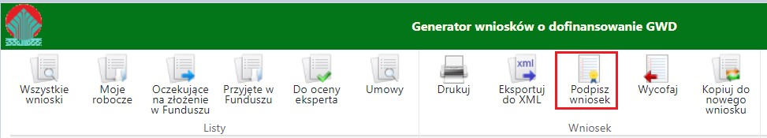
Po kliknięciu użytkownik może mieć do wyboru:
- Złożenie podpisu elektronicznego za pomocą podpisu kwalifikowanego z poziomu strony GWD,
- Złożenie podpisu elektronicznego za pomocą Profilu Zaufanego platformy ePUAP,
- Zrezygnowanie z podpisania dokumentu (Anuluj i zamknij to okno).
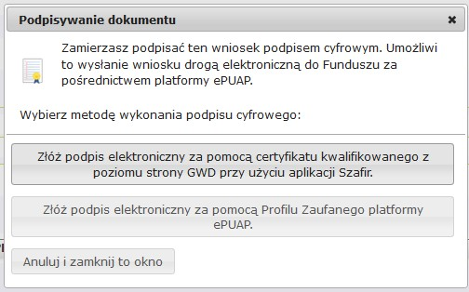

PODPISYWANIE WNIOSKU Z UŻYCIEM CERTYFIKATU (KWALIFIKOWANEGO PODPISU ELEKTRONICZNEGO)
Po wybraniu pierwszej metody wykonania podpisu cyfrowego, tj. Złóż podpis elektroniczny za pomocą certyfikatu kwalifikowanego z poziomu strony GWD, system otworzy aplet pozwalający na złożenie podpisu.
Do poprawnego działania aplikacji do składania elektronicznego podpisu w przeglądarce Google Chrome, Firefox oraz Opera wymagana jest instalacja dodatkowego oprogramowania. W przypadku braku dodatkowego oprogramowania, po kliknięciu Złóż podpis elektroniczny za pomocą certyfikatu kwalifikowanego z poziomu strony GWD wyświetli się następujący komunikat:
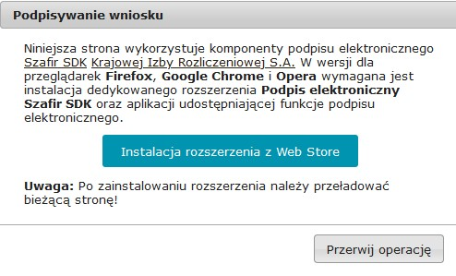

Jeżeli dedykowane rozszerzenie zostało zainstalowane poprawnie, wówczas wyświetlone zostanie właściwe okno zawierające informacje o podpisywanym dokumencie i umożliwiające złożenie podpisu:
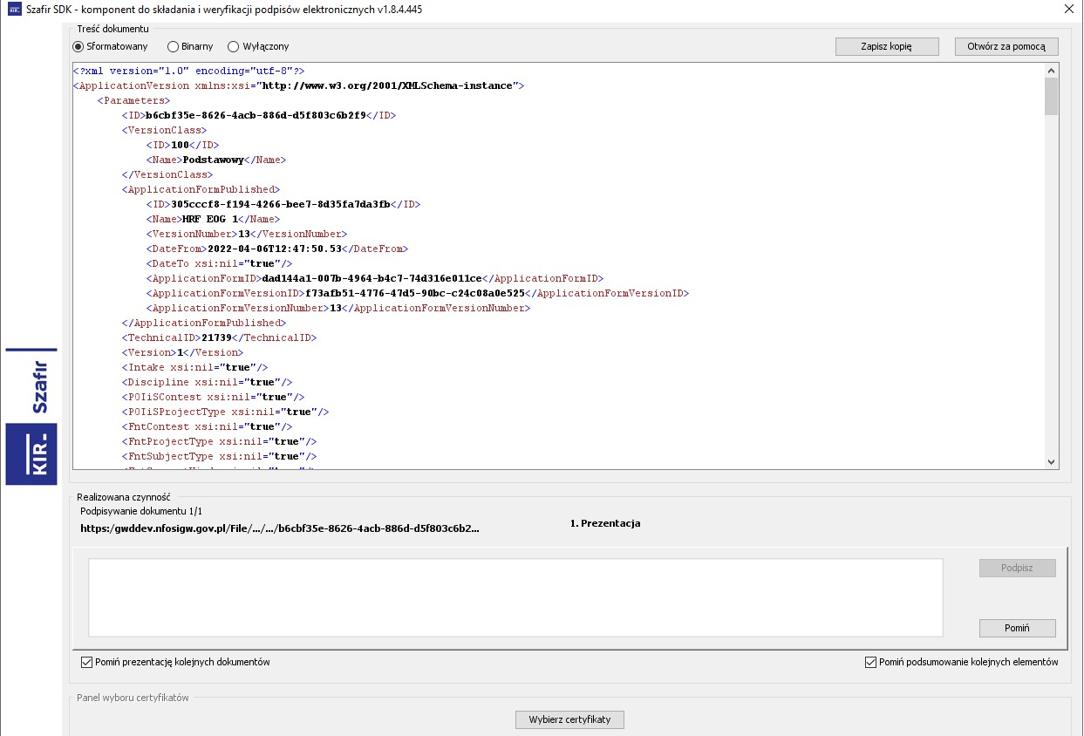

Po kliknięciu Wybierz certyfikaty możliwe jest wybranie odpowiednich certyfikatów kwalifikowanych odpowiadających podpisowi elektronicznemu, który Wnioskodawca chce złożyć. Następnie należy kliknąć Podpisz (przycisk staje się aktywny dopiero po wybraniu certyfikatów) i wprowadzić osobisty klucz PIN. Po właściwym użyciu podpisu poprzez wpisanie kodu PIN aktywuje się przycisk Zakończ. W ten sposób dokument został podpisany z użyciem certyfikatu.
Po wykonaniu operacji aplet zostaje zamknięty, a w oknie aplikacji pojawia się komunikat o pozytywnym złożeniu podpisu. W przeciwnym wypadku wyświetlony zostanie odpowiedni komunikat o błędzie.

PODPIS Z UŻYCIEM PROFILU ZAUFANEGO PLATFORMY EPUAP
Po wybraniu metody za pomocą Profilu Zaufanego platformy ePUAP wyświetlony zostanie podpisywany dokument:
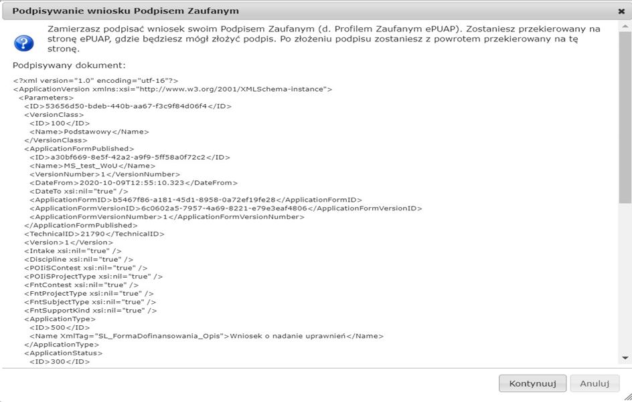
Po kliknięciu Kontynuuj użytkownik zostanie przeniesiony na stronę logowania portalu ePUAP. Należy tam wpisać identyfikator oraz hasło do konta w ePUAP lub zalogować się przy pomocy banku lub innego dostawcy.
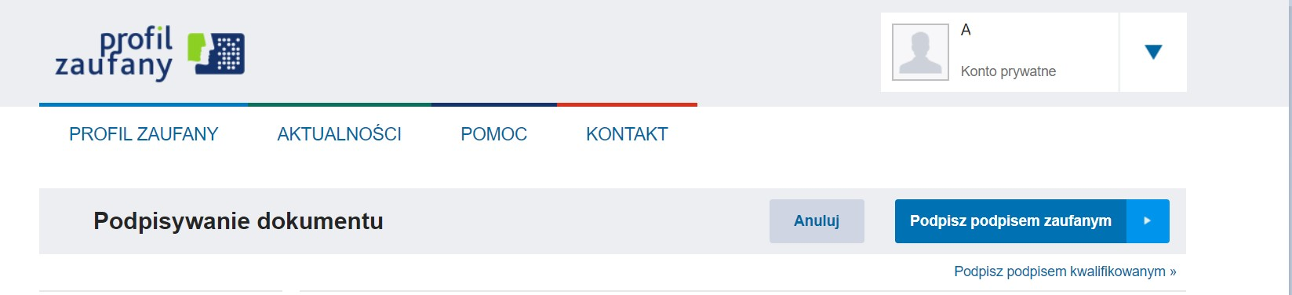
Korzystając z tej opcji użytkownik ma do wyboru:
- Podpisz podpisem zaufanym,
- Podpisz podpisem kwalifikowanym,
- Anuluj.
Jeśli podpis zostanie poprawnie złożony w systemie ePUAP lub proces zostanie anulowany – użytkownik zostanie z powrotem przekierowany na stronę GWD.

WYSŁANIE DOKUMENTU PRZEZ EPUAP
Po podpisaniu DPAE, automatycznie pojawi się okno:
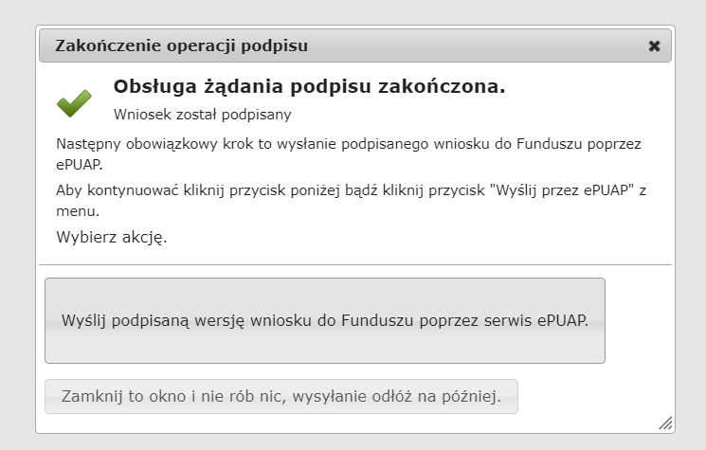
lub na górnej wstążce GWD pojawi się opcja Wyślij przez ePUAP, po naciśnięciu której, DPAE zostanie automatycznie wysłany do odpowiedniego wfośigw zgodnie z lokalizacją budynku/lokalu mieszkalnego wskazaną w DPAE, po złożeniu wniosku o dofinansowanie dotyczącego tego budynku/lokalu mieszkalnego.
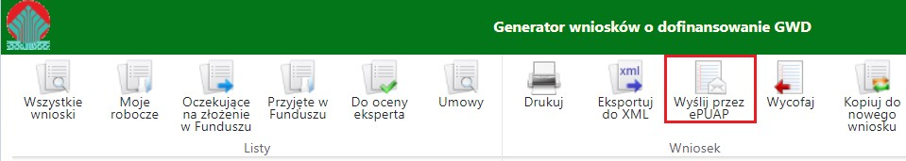
Wybór tej opcji spowoduje wyświetlenie okna Przesyłanie wniosku przez ePUAP z komunikatem:
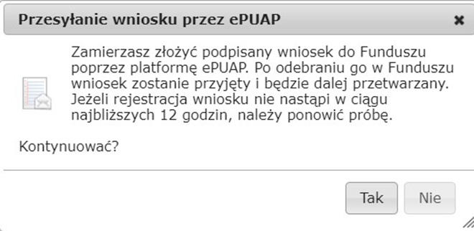
Po potwierdzeniu złożenia podpisanego DPAE do Funduszu, użytkownik będzie miał możliwość wysłania go za pomocą przycisku Wyślij natychmiast.
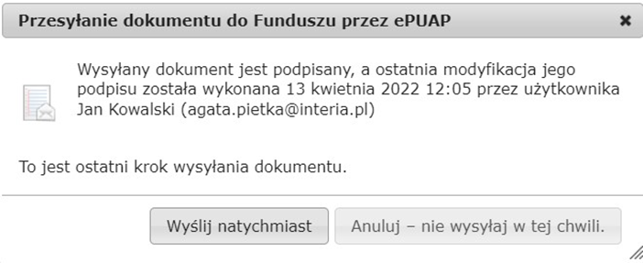
Dopiero po zatwierdzeniu wysłania przez ePUAP DPAE zostanie dostarczony do wfośigw.
Po dostarczeniu DPAE do odpowiedniego wfośigw, status DPAE zostanie zmieniony na Przyjęty w Funduszu i osoba składająca otrzyma potwierdzenia złożenia DPAE w formie wiadomości e-mail.

PRZYGOTOWANIE KOREKTY DPAE
Jeżeli osoba sporządzająca DPAE chce złożyć korektę DPAE, należy otworzyć DPAE złożony wcześniej w Funduszu i dokonać jego modyfikacji. W tym celu należy:
- w menu głównym wybrać Wszystkie – pozwala zobaczyć pełną listę swoich wniosków,
- wybrać właściwy dokument i upewnić się, że pole „Status w Funduszu” posiada jedną z wartości: „Odmowa z możliwością aktualizacji”, „Odesłany do uzupełnienia”, „Przyjęty w WFOŚiGW”, „WFOŚiGW: wniosek skierowany do korekty” – tylko te wartości umożliwiają złożenie korekty (aktualizacji) DPAE,
- w kolumnie Akcja wybrać Szczegóły,
- z menu górnego wybrać Utwórz aktualizację,
- zaznaczyć we wniosku Korekta DPAE,
- wprowadzić zmiany DPAE, a następnie postępować tak, jak przy złożeniu DPAE po raz pierwszy,
- data złożenia korekty DPAE zostanie automatycznie uzupełniona przez system na wydruku w momencie, kiedy DPAE otrzyma status „Przyjęty w Funduszu”.

